学业警示统计流程
1.统计模块：[学籍管理]—[学籍预警处理]—[预警处理结果]
2.统计流程：
图1）在红色方框内选择学院，按入学年份分别统计，点击[查询]。红框以外的不要有任何选择。
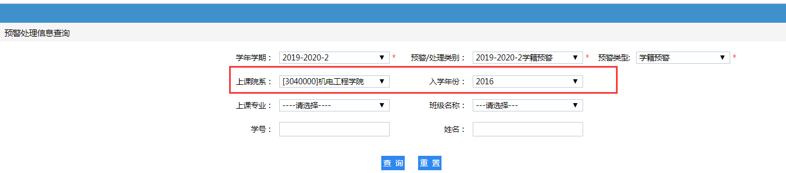
图2）点击[统计]
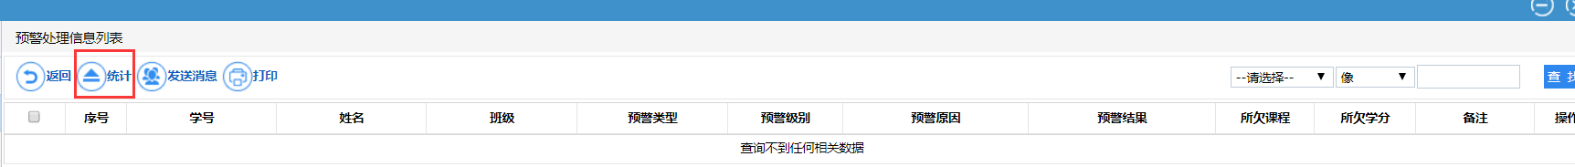
图3）先点击红框[上课院系]，再点击[统计]即可（请耐心等待）
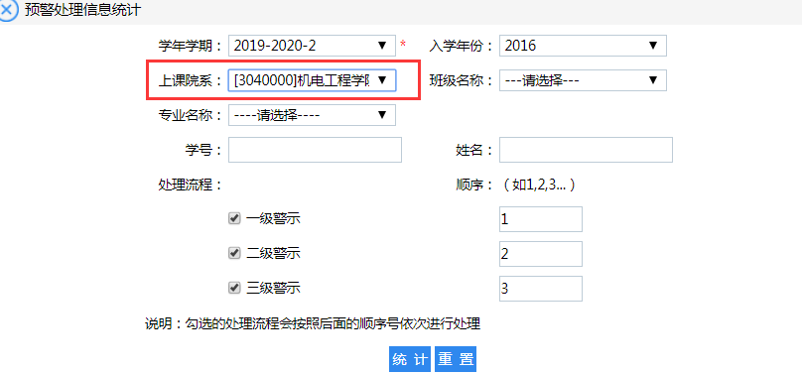
图4）统计结束后返回，点击下图查询。
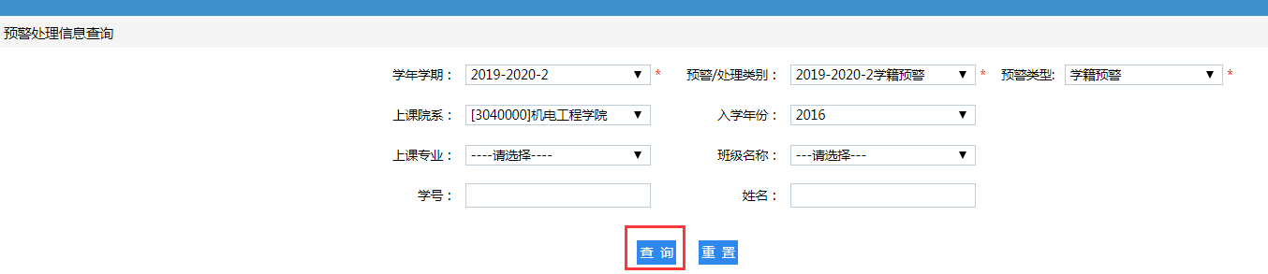
图5）点击打印，选择第一个[打印学生预警信息]导出结果。
